Версия 2016.1

АРМ Книгообеспеченность
1. Импорт из файла EXCEL. Для работы с таблицей добавлен режим – «Переключить – полный/краткий список полей ИРБИС». Если задан параметр NameListFldBrief и если указанный файл MNU существует в папке БД, то по кнопке будет выполняться переход «поля заданного файла – полный список полей». Если файл не существует, то всегда будет полный список полей.
2. Переход в АРМ Каталогизатор заменен вызовом модуля ввода/корректировки, в котором реализованы все основные функции из АРМа Каталогизатор. Внизу каждого окна появилась кнопка вызова модуля корректировки. На корректировку будут поданы отмеченные записи данного окна, если отметок нет, то – текущая запись. Параметр AccessCorr перестает использоваться, вместо него используются параметры в секции MAIN:
AccessCorrLt=1 – доступность корректировки для основного окна
AccessCorrRt=1 – доступность корректировки для правого окна
AccessCorrLink=1 – доступность корректировки для окна связанных записей
Доступные режимы корректировки для БД VUZ:
- Новая и Новая из текущей: определяется параметром NewableVuz, по умолчанию ДА
- Удалить: определяется параметром Deleteable, по умолчанию ДА
- Очистить: определяется параметром Clearable, по умолчанию ДА
При выполнении режима «Новый из текущей» текущая запись копируется целиком и удаляется вследствие выполнения ФЛК. Если надо оставить запись, то ее следует восстановить и выполнить изменения, чтобы она не являлась дублем.
Доступные режимы корректировки для БД каталога:
- Новая и Новая из текущей: определяется параметром NewableCat, по умолчанию ДА
- Удалить: определяется параметром DeleteableCat, по умолчанию НЕТ
- Очистить: определяется параметром ClearableCat, по умолчанию НЕТ
Доступные режимы корректировки для БД студентов:
- Новая и Новая из текущей: определяется параметром NewableRdr, по умолчанию ДА
- Удалить: определяется параметром DeleteableRDR, по умолчанию НЕТ
- Очистить: определяется параметром ClearableRdr, по умолчанию НЕТ
При выходе из модуля корректировки будет предложено выполнить пакетное задание на связь, как это было при выходе из АРМа Каталогизатор.

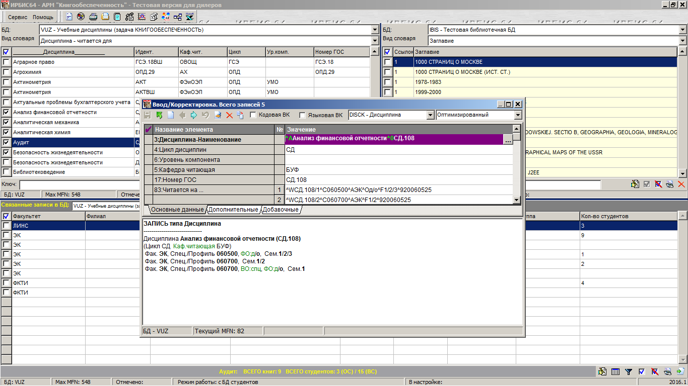

3. Добавлена возможность использовать дополнительные БД каталога (учебников) при формировании списка книг в нижнем окне. Разрешение этого режима дает параметр AccessAddDbnList=1.
Рядом с кнопкой выбора БД появляется другая кнопка, по которой подается список БД с возможностью отметить несколько БД. При этом заново формируется список записей из основной и всех отмеченных БД. Строки каждой новой БД отмечаются другим цветом. Записи общего списка можно отмечать, просматривать, вызывать на корректировку, формировать таблицу ККО. По этому списку нельзя сформировать отчет. В режиме некоторых отчетов используется задание специального параметра для добавления дополнительных БД.

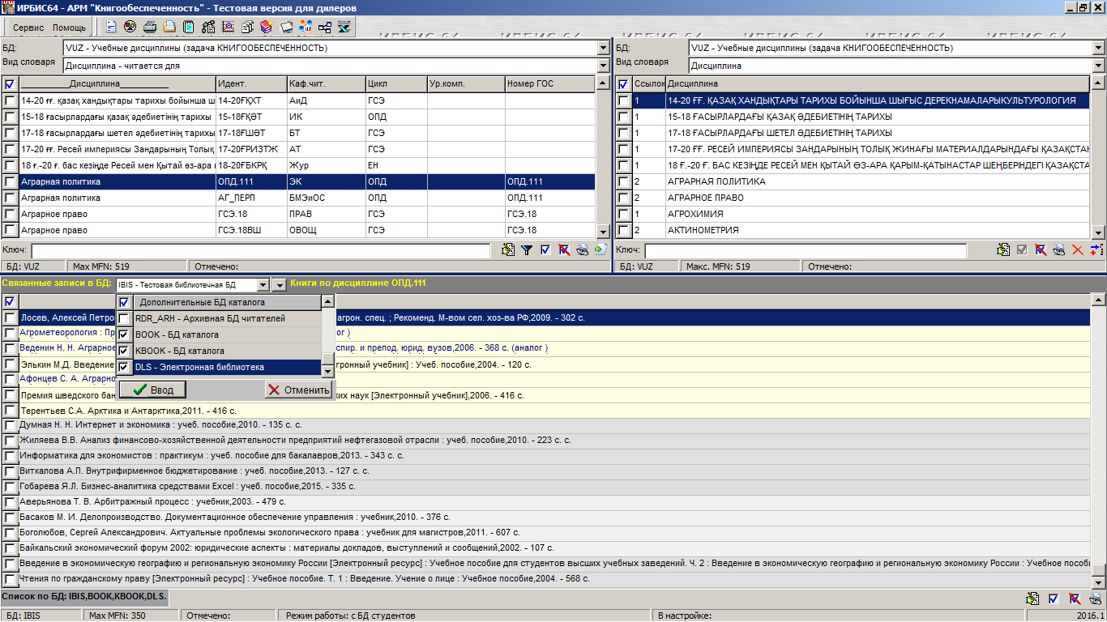

4. Изменилась логика формирования таблицы ККО с дополнительными БД в связи с тем, что доп.БД можно задать:
- либо, отметив в списке, как в пред.пункте
- либо, по-старому варианту, задав в листе опроса имя файла со списком доп.БД (см. рис. ниже)
Если в списке доп.БД были отмечены базы, то их участие в таблице ККО определяет последующий лист опроса:
- если в листе опроса не задан список доп.БД, то в таблице будут участвовать отмеченные БД
- если в листе опроса задан список доп.БД, то отметки убираются и доп.БД берутся из заданного списка
Пример. Файл-список DbNameForKKO содержит БД: BOOK, DLS. В окошке дополнительных БД (см. п.3) были отмечены базы BOOK, KNIGI. При вызове режима «Формировать ККО» в опросном листе задан файл DbNameForKKO. В результате в таблице отобразятся данные для БД BOOK, KNIGI. Если же в опросном листе убран файл DbNameForKKO, то в таблице отобразятся данные для БД BOOK,DLS.

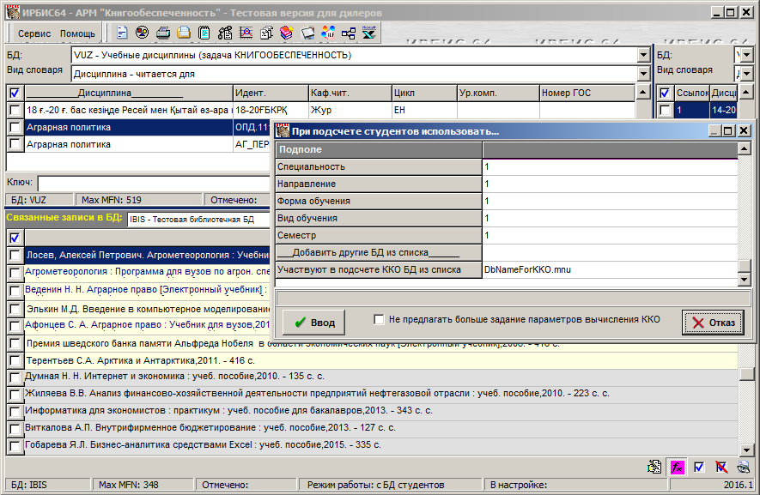

5. Пакетные задания
5.1. Для БД каталога добавлено пакетное задание «Удаление неактивных ссылок». Можно предварительно отметить записи. В записях проверяются в повторениях поля 951 подполе «URL». Если ссылка по указанному адресу не активна, об этом будет сообщено в протоколе. Можно задать корректирующие действия для неактивной ссылки:
- Удалить ссылку
- Изменить подполе «Текст для ссылки»
- Удалить признак ЭУ в повторении, т.е. подполе ^K
5.2. Добавлено пакетное задание «Удаление всех данных» по списку для параметров (DelTotalVuz) – специальность, направление, факультет. Задание выполняется для отмеченных дисциплин. Предварительно в файле типа «mnu» надо создать список удаляемых значений параметра и указать имя этого файла в опросном листе.
Например, если подать список с кодами специальностей, то
- в записях DISC будут удалены повторения поля 83 с этими специальностями
- будут удалены записи VUZ с этими специальностями
- в записях каталога будут удалены повторения поля 691 с этими специальностями

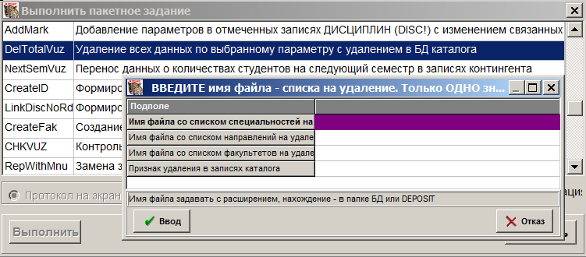

5.3. Добавлена возможность удаления дисциплины целиком. В существующем варианте в форме удаления можно было отмечать и удалять конкретные контингенты отмеченных дисциплин. В новом варианте в таблицу помещаются и сами дисциплины, выделенные другим цветом. Отмечать можно либо контингенты (по старому), либо только строки с дисциплинами. Для отмеченных дисциплин в пакетном задании (DEL83) будет выполнено удаление самих дисциплин, а также их упоминание в записях контингентов, каталога и студентов.

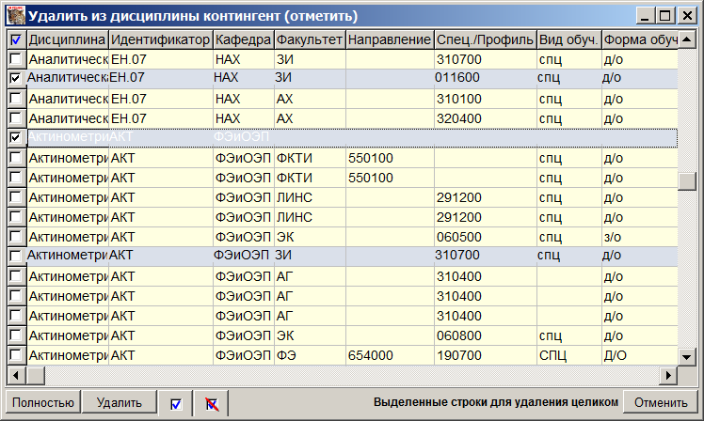

5.4. В пакетном задании «Изменение в отмеченных дисциплинах…» добавлена возможность корректировки данных не только в текущей БД каталога, но и в дополнительных БД каталога, которые перечислены в списке (файл типа MNU). В опросном листе можно задать этот режим и имя файла со списком БД.

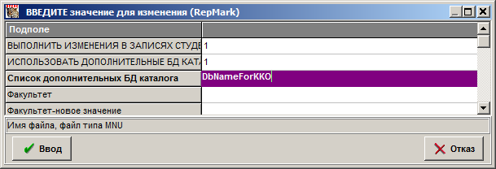

6. Перенос данных
6.1. Добавлена возможность встраивать комментарий в задания переноса. Текст комментария будет подаваться при нажатии кнопки переноса. Текст комментария должен представлять вопрос, при ответе «ДА» задание будет выполнено. Текст комментария следует вставить в задание в качестве параметра. Если задание уже имеет параметр, то количество параметров следует увеличить. Пример комментария из задания Move691:
2
Перенос отмеченных контингенов в записи каталога. Выполнить?

Move691.wss
ВВЕДИТЕ признак основная/дополнительная
Вывод комментария можно отменить параметром ShowMesYes=0

6.2. При переносе в записи учебников контингентов дисциплин (из нижнего списка или полностью из дисциплины) изменена логика определения дублетных повторений поля 691 и логика замены в поле 691:
- повторение идентифицируется по подполям: A-L-V-O-C-N-F-I, факультет-филиал-вид-форма-специальность-направление-семестр-идентификатор дисциплины, т.е. при совпадении всех значений повторение считается дублем и заново не переносится
- в найденных дублетных повторениях заменяются или добавляются значения подполей: G-D-H-B-S-K-E-5-4, тип - название дисциплины – кафедра вып. – кафедра чит. – цикл – уровень к. – группа – признак РП – дата переноса
Пакетные задания – Move83Cat, Move691
6.3. Слияние нескольких записей дисциплин в одну запись. Откорректировано задание MergeDisc. Задание выполняет слияние дисциплин в одну т.о., что отмеченные в основном окне дисциплины вливаются в дисциплину, отмеченную в правом окне - базовую. При этом:
- поля 83 (контингенты) дисциплин основного окна переносятся в базовую дисциплину
- дисциплины, отмеченные в основном окне, удаляются
- корректируются книги, привязанные к перенесенным контингентам – в полях 691, относящихся к перенесенным контингентам, заменяются идентификатор, кафедра, цикл, уровень компонента на значения из базовой дисциплины

7. Режим «Формирование отчетов»
7.1. Расширены возможности отчета «Книги по циклам для форм обучения». Добавлены строки с данными по циклам без учета форм обучения и итоговые строки – всего количество наименований и количество экземпляров (с учетом параметров отбора).
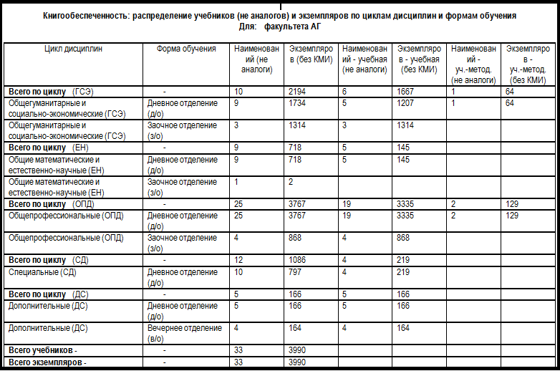

7.2. «Итоговая таблица – циклы».
- Добавлена возможность формировать строки для сочетания «цикл-уровень компонента». Для этого в справочник циклов cikld.mnu сформировать строку из цикла и уровня компоненты (УК) через символ «!». Например:
Б3!Б
Профессиональный цикл (бакалавры)
Б3!В
Профессиональный цикл (вариант)
В этом случае будут считаться учебники, у которых в поле 692 имеются сочетания: из примера цикл=Б3 и УК=Б.
- Кроме того, в опросный лист добавлен параметр «По рабочей программе?». В случае ДА для цикла будут считаться учебники, в которых для этого цикла стоит признак «по рабочей программе» (в поле 691).
7.3. «Итоговая таблица – дисциплины».
- Для электронных учебников делался подсчет новизны по экземплярам, которых могло не быть. Изменено - для ЭУ степень новизны ставится безусловно 100.
- Добавлена возможность добавлять другие БД ЭК, которые помещены в список и имя этого списка задается в опросном листе. По этим БД выполняется подсчет и данные помещаются в отдельные строки. При этом после имени дисциплины указывается, по какой БД получены данные строки. Фрагмент таблицы:
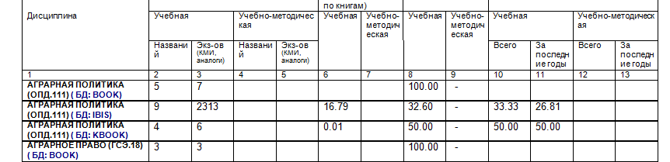

7.4. Таблицы для лицензирования, раздел 2 и 4. Добавлена возможность помещать в таблицу списки только учебников НЕ аналогов. В опросный лист добавлен параметр «Аналоги выводить?».
7.5. В суммарные отчеты, по специальностям, факультетам, дисциплинам, добавлена в лист опроса кафедра.
7.6. Список ККО для текущего семестра – откорректирован. Уменьшена длина ключа сортировки, параметр заголовка «Тип» перемещен за параметр «Дисциплина». В сортировке участвует не полное наименование дисциплины, а первые 10 символов, это касается и краткого БО. Поэтому в выходной таблице заголовок дисциплины берется по идентификатору:
- либо как текст из справочника DISC.mnu
- либо подполе наименования из записи дисциплины в БД VUZ
7.7. При формировании списков студентов-должников в опросный лист добавлен параметр «С отчисленными?», т.е. в список можно вывести либо всех студентов, либо только неотчисленных.

8. Введены два параметра, регулирующие выдачу некоторых информационных сообщений в интерфейсе.
ShowMes – значение 0 отвергает выдачу сообщений, не связанных с ошибками. Например, сообщения:
«Не созданы записи контингентов для дисциплины!»
«Отмечены записи для корректировки…»
Все сообщения-комментарии в пакетных заданиях переноса (п. выше)
ShowMesYes – если предыдущий параметр задан как 0, то в скрываемых сообщения указанный параметр задает ответ ДА в сообщениях-вопросах. Например:
«Выполнить корректировку связанных записей?»
«Вы действительно хотите выполнить корректировку ВСЕЙ БД?»
«Завершить перенос в отмеченные (снять отметки)?»
Во всех сообщениях-комментариях в пакетных заданиях переноса (п. выше) при заданном значении 1 используется ответ ДА.

